Recipe-AI
Tool Calling & Agent 機制完整教學
涵蓋：六步驟 LLM Pipeline ∙ 15 個工具 ∙ 9 個 Prompt ∙ SSE 通信協議 ∙ 六派中斷處理 ∙ 自癒引擎 ∙ 雙記憶系統
以高中生也能聽懂的方式，深入淺出解析系統的每一個齒輪
生成日期：2026-05-20

前言
這份文件是一份完整的技術教學，帶你了解 Recipe-AI 系統背後的「AI 大腦」是怎麼運作的。
我們會從最簡單的概念開始，一步步帶你認識：
- AI 怎麼「聽懂」你說的話（意圖判定）
- AI 怎麼「決定」要做什麼事（工具調用）
- AI 怎麼「記住」你之前說過的話（記憶系統）
- AI 怎麼處理你「突然改主意」（中斷處理）
- 整個系統的「溝通方式」（通信協議）
所有內容都會用日常生活的比喻來解釋，讓沒學過程式設計的人也能理解。專有名詞會在第一次出現時加上解釋。
🍳 全文核心比喻：高級餐廳
想像 Recipe-AI 是一間高級餐廳。你（使用者）坐在用餐區（前端畫面），告訴服務生你要什麼。服務生把你的需求轉達給主廚（Control 服務），主廚用他的大腦（LLM 語言模型）判斷該做什麼，然後指揮不同的工作站（工具）來備料、烹飪。最後，服務生一步步把進度回報給你——這就是整個系統運作的縮影。

第一章：系統全貌
在深入細節之前，先來看整個系統的「地圖」。Recipe-AI 不是一個單獨的程式，而是由好幾個獨立的「服務」合作組成的。就像一間餐廳不只有廚房，還有前台、倉庫、圖書館。

1.1 系統架構圖
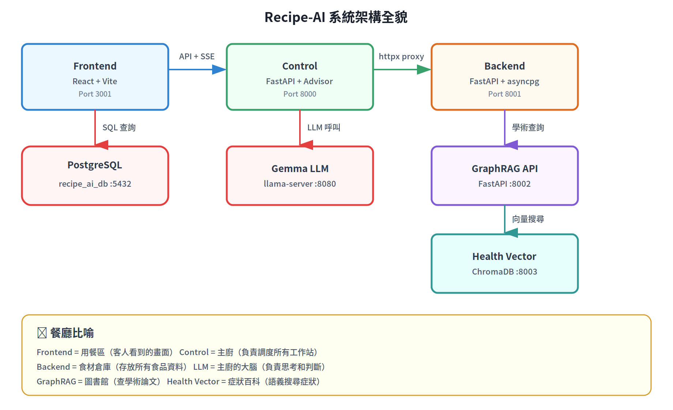

1.2 各服務說明
服務名稱 | 角色 | 技術 | Port | 餐廳比喻
Frontend | 使用者看到的網頁畫面 | React + Vite | 3001 | 用餐區
Control | AI 主控台，負責調度一切 | FastAPI + Python | 8000 | 主廚
Backend | 資料庫操作（食品、食譜、使用者） | FastAPI + asyncpg | 8001 | 食材倉庫
Gemma LLM | 語言模型，負責「思考」 | llama-server | 8080 | 主廚的大腦
GraphRAG API | 學術論文知識圖譜 | FastAPI + ChromaDB | 8002 | 圖書館
Health Vector | 症狀語義搜尋 | FastAPI + ChromaDB | 8003 | 症狀百科
PostgreSQL | 關聯式資料庫 | postgres:16 | 5432 | 檔案室

💡 什麼是「Port」？
Port（埠號）就像公寓的門牌號碼。同一台電腦上可以跑好多個服務，每個服務佔一個不同的 Port。例如你在瀏覽器輸入 localhost:3001 就是去前端的「門」，localhost:8000 就是去 Control 的「門」。

1.3 資料怎麼流動
使用者在前端（:3001）打字 → 前端把訊息送到 Control（:8000）→ Control 叫 LLM（:8080）思考 → Control 呼叫 Backend（:8001）查資料 → 結果一路回傳到前端顯示。
所有的溝通都經過 Control 這個「主廚」中轉。前端不會直接跟 Backend 對話，就像客人不會直接衝進倉庫拿食材一樣。
💡 什麼是 FastAPI？
FastAPI 是一個用 Python 寫的「網路服務框架」。簡單說，它讓你的 Python 程式能夠接受來自網路的請求（就像接電話），處理後回覆結果。Control、Backend、GraphRAG 都是用 FastAPI 寫的。

第二章：六步驟 LLM Pipeline — AI 處理你每句話的流程
當你在聊天框打一句話（比如「我最近常覺得疲勞」），AI 並不是直接去搜尋答案。它會經過六個精心設計的步驟，就像高級餐廳處理一張訂單一樣有條不紊。
🍳 Pipeline 是什麼？
Pipeline（流水線）就是「一連串按順序執行的步驟」。就像工廠的生產線：原料進去 → 第一站加工 → 第二站組裝 → … → 成品出來。每一站做一件特定的事，做完交給下一站。

2.0 全景圖
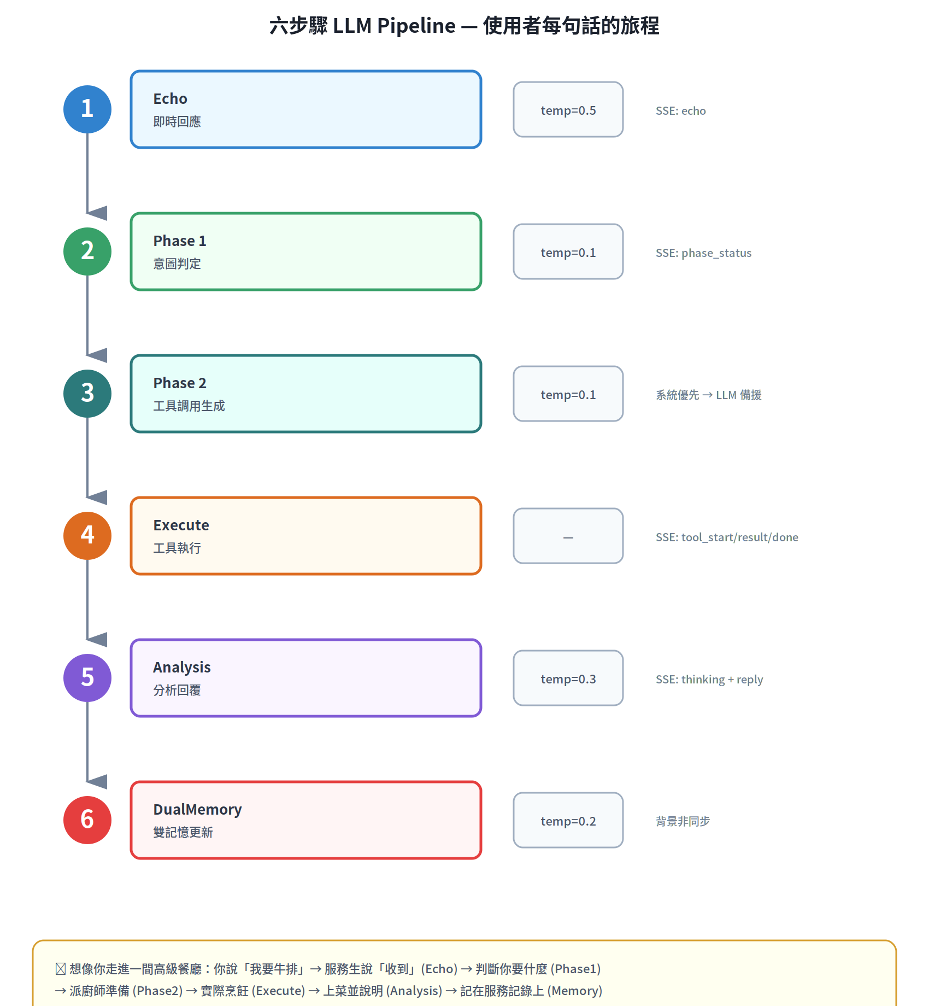

2.1 Step 1: Echo — 即時回應「收到了！」
你在餐廳跟服務生說「我要一份牛排」，服務生不會沉默不語地走掉。他會先說「好的，一份牛排，馬上為您準備！」讓你知道他聽到了。
Echo 就是這個「收到確認」。AI 收到你的訊息後，會在 0.5 秒內先回一句簡短的確認，讓你知道它正在處理。但它不會在這個階段回答你的問題——它只是說「我聽到了，正在查」。
溫度（Temperature）= 0.5
💡 什麼是「溫度」？
語言模型在生成文字時，有一個叫「溫度」的參數。想像你在烤箱烤東西：
• 溫度低（0.1）= 烤出來的東西很穩定、很規律，每次差不多。用在需要精準回答的場合。
• 溫度高（0.5-1.0）= 烤出來的東西比較多變、有創意。用在需要自然對話的場合。
Echo 用 0.5 是因為它只是打招呼，稍微有點變化比較自然。

完整 Prompt 內容（PROMPT_ECHO，advisor.py 第 51-84 行）：
📋 Prompt: PROMPT_ECHO
請你根據使用者的訊息和對話脈絡，用繁體中文回應。

## 規則
- 簡潔回應
- 如果使用者的訊息需要查詢工具（記錄飲食、查營養、查症狀等）：概括需求，表達「已收到、正在處理」
- 如果是一般對話（打招呼、感謝、閒聊）：直接給出友善回應
- 不要回答營養問題本身，不要提供營養數據或建議
- 語氣親切自然

## 範例
使用者：「營養夠嗎」→ 收到，我先查看你的個人資料，再幫你分析今天的營養攝取是否達標。
使用者：「為什麼蛋白質對肌肉修復很重要？」→ 好問題，我來搜尋相關的學術文獻幫你找答案。
使用者：「你好」→ 你好！我是你的 AI 營養顧問，有什麼飲食或營養問題可以幫你的嗎？

---
{memory_block} ← 之前的對話記憶
對話歷史：{history} ← 最近幾輪對話
使用者訊息：{message} ← 你剛剛打的那句話

請直接輸出回應（不要加引號或其他格式）：

這段 Prompt 裡用了 {placeholder}（佔位符），系統會在送出前把它們替換成真正的內容。例如 {message} 會被替換成你打的那句話，{history} 會被替換成之前的對話記錄。
SSE 事件產出：
event: phase_status
data: {"phase": "echo", "label": "理解需求中..."}

event: echo
data: {"content": "了解，我來查詢與疲勞相關的營養素和推薦食物。"}
💡 什麼是 SSE？
SSE 全名是 Server-Sent Events（伺服器推送事件）。普通的網路請求是「你問一次，我答一次」。
但 AI 的回答需要時間，我們不想讓你等到天荒地老才看到結果。
SSE 就像服務生一直跑過來跟你報告進度：「食材找到了！」「正在煎了！」「快好了！」「上菜！」
它讓伺服器可以「主動」一直送訊息給你的瀏覽器，不用你一直重新問。

2.2 Step 2: Phase 1 — 意圖判定「你到底想做什麼？」
服務生聽到你說的話後，第一件事是判斷你想要什麼。你說「牛排」很明確，但如果你說「我今天想吃清淡一點」呢？服務生就要動腦判斷了。
Phase 1 就是讓 AI 判斷你的「意圖」。系統定義了 15 種合法的意圖，AI 必須從中選擇一個或多個。
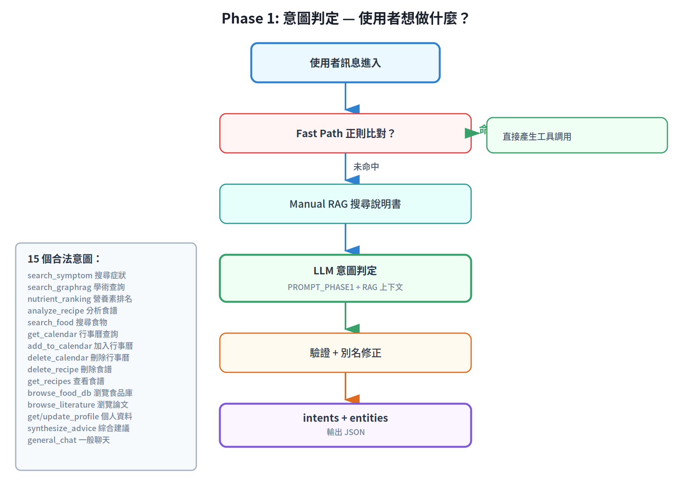

三條判斷路徑：
① Fast Path（快速路徑）：用正則表達式（一種文字比對規則）直接判斷。如果你的訊息很明確，例如「鈣含量最高的食物」，系統不需要問 LLM，直接就知道你要查「營養素排名」。
② Manual RAG 上下文注入：在送給 LLM 之前，系統會先從「系統說明書」中搜尋跟你問題最相關的章節，附在 Prompt 裡讓 LLM 參考。這樣 LLM 就不需要靠記憶，而是「翻書」來判斷。
③ LLM 判定：帶著 RAG 上下文的 Prompt 送給 Gemma LLM，用溫度 0.1（非常精準）判斷意圖。
💡 什麼是「正則表達式」（Regex）？
正則表達式是一種「文字搜尋的公式」。例如：
• 「最高|排名|最多|含量」這個 regex 會比對包含「最高」「排名」「最多」「含量」任一個詞的句子
• 如果你說「鈣含量最高的食物」→ 命中！系統知道你要查營養素排名
好處是非常快（不需要呼叫 LLM），壞處是只能處理固定模式的句子

💡 什麼是 RAG？
RAG = Retrieval-Augmented Generation（檢索增強生成）。
簡單說就是「開書考試」：AI 在回答之前，先去翻一本書（系統說明書），找到最相關的段落，
然後帶著這些「小抄」來回答你的問題。這樣比純靠記憶準確很多。

完整 Prompt 內容（PROMPT_PHASE1，advisor.py 第 92-189 行）：
這個 Prompt 很長，因為它要告訴 LLM 所有 15 種意圖的定義、參數格式、確認詞處理規則等。以下是關鍵段落：
📋 Prompt: PROMPT_PHASE1（核心段落）
你是 AI 營養顧問系統的意圖判定器。今天是 {current_date}。
根據使用者訊息、對話脈絡和下方的相關功能說明，判斷需要呼叫哪些工具。

## 與使用者問題最相關的系統功能
{relevant_manual_context} ← RAG 搜出的系統說明書段落

## 可用工具（intents 欄位只允許下表名稱）
| intent | 必要參數 | 說明 |
| search_symptom | symptom（中文症狀描述） | 搜尋症狀相關營養素 |
| analyze_recipe | recipe_text | 分析食譜營養成分 |
| nutrient_ranking | nutrient_field | 營養素含量排名 |
| ... (共 15 種)

## 確認詞處理
使用者說「好」「好啊」「可以」「對」「嗯」= 確認上一輪 AI 提議的動作。

## 複合任務
「今天吃了雞胸肉和花椰菜，加到5/20行事曆」→ intents: ["analyze_recipe","add_to_calendar"]

## 輸出格式（嚴格 JSON）
{"intents":["intent_name"], "entities":{...}, "needs_profile":false, "reasoning":"一句話說明"}

2.3 Step 3: Phase 2 — 工具調用生成「派誰去做？」
Phase 1 告訴我們「你想做什麼」，Phase 2 決定「具體怎麼做」。就像主廚知道客人要「海鮮拼盤」後，要決定派哪個工作站、用什麼食材、怎麼配量。
Phase 2 有一個聰明的設計：三層安全網。
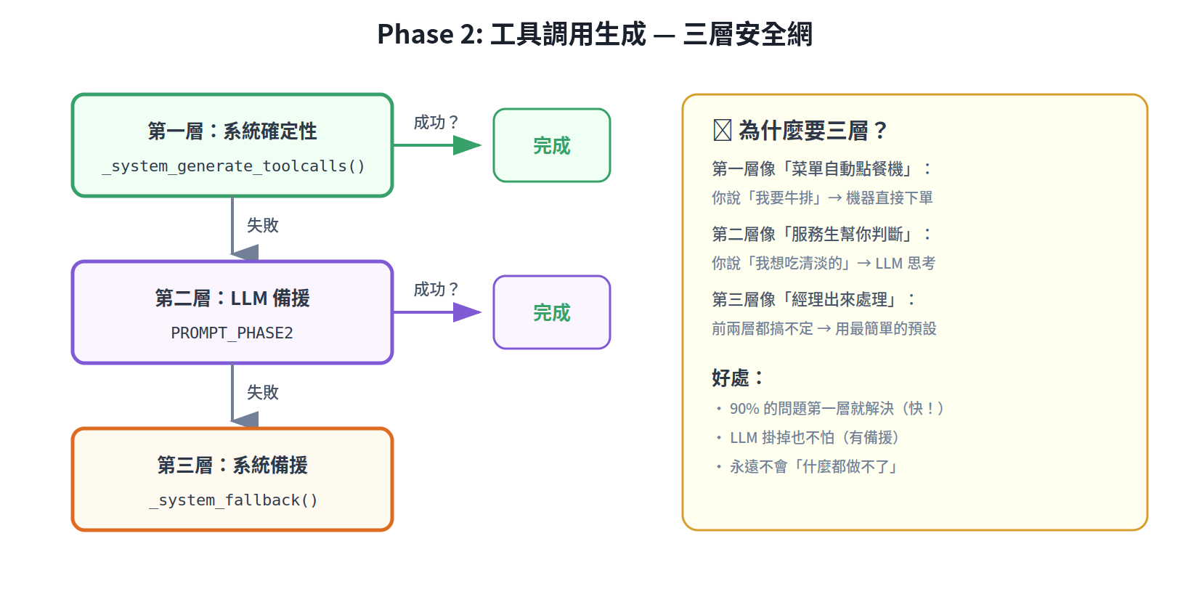

第一層：系統確定性生成（_system_generate_toolcalls）
不需要問 LLM，系統直接根據 Phase 1 的結果和已知資訊生成工具呼叫。這一層速度極快（幾毫秒）。大約 90% 的情況在這裡就解決了。
第二層：LLM 備援（PROMPT_PHASE2）
當第一層搞不定（例如參數需要從對話中推斷），才呼叫 LLM。溫度 0.1，非常精準。
第三層：系統備援（_system_fallback）
如果 LLM 也失敗了（例如模型掛了），系統會用最簡單的預設值來生成工具呼叫。這確保「永遠不會什麼都做不了」。

2.4 Step 4: Execute — 工具執行「開始烹飪！」
現在我們知道要用哪些工具、帶什麼參數了。是時候真正「動手」了。
系統會根據工具之間的相依關係，建立一個「任務有向無環圖」（DAG）。聽起來很複雜？其實就是：
🍳 什麼是 DAG？
想像你要做一桌菜。有些菜可以同時做（沙拉和湯可以同時準備），有些必須按順序（先煎牛排，才能把牛排擺盤）。
DAG 就是一張「任務先後順序圖」：沒有相依的任務同時開工，有相依的按順序排隊。

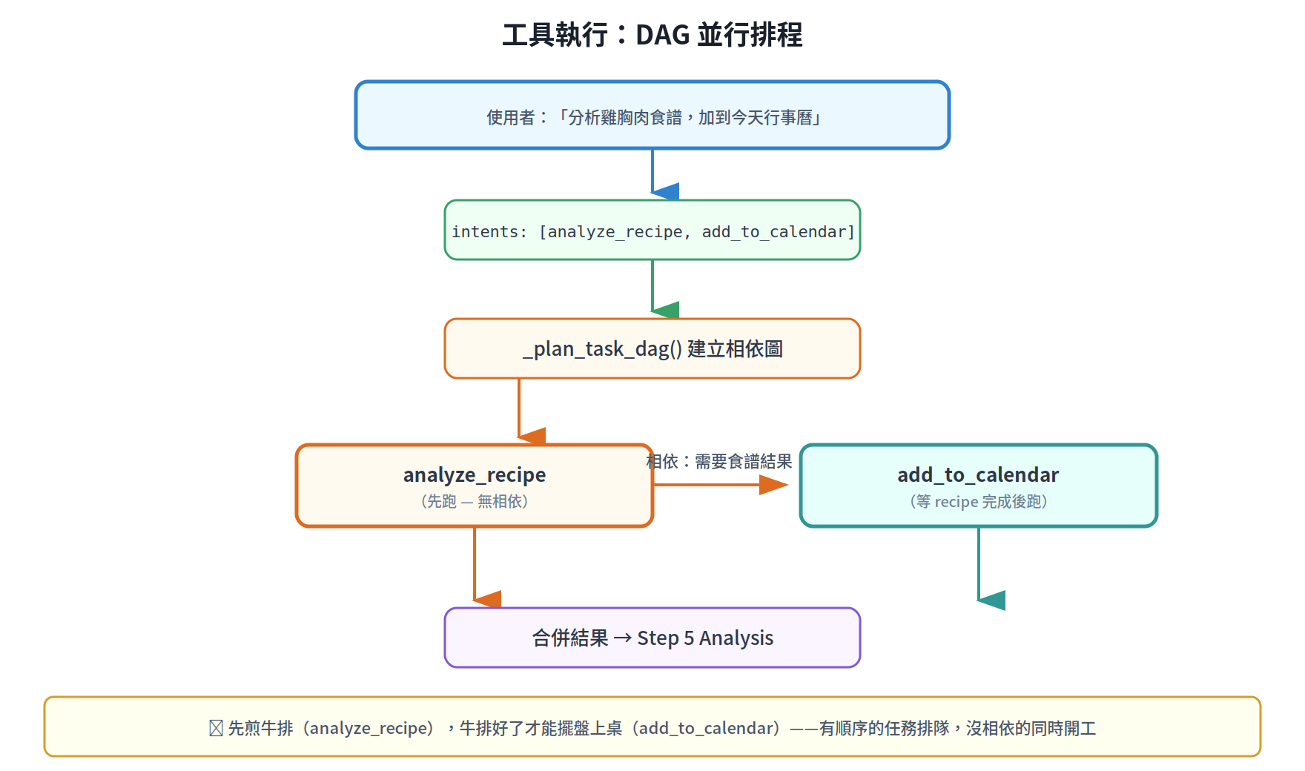

Recovery 機制：
如果工具執行失敗了（例如搜尋「芝士」找不到結果），系統不會直接放棄。它有一個「自癒引擎」會自動診斷問題、嘗試修復。詳見第八章。

2.5 Step 5: Analysis — 分析回覆「為您上菜，並解說」
工具跑完了，拿到了一堆原始資料。但直接把資料丟給你看太粗暴了——就像主廚不會把一塊生肉直接端上桌。
Analysis 步驟讓 LLM 扮演「分析師」：閱讀工具回傳的所有資料，用你能理解的語言告訴你重點是什麼。
溫度 0.3（平衡精準與自然）
完整 Prompt 內容（PROMPT_ANALYSIS，advisor.py 第 262-310 行）：
📋 Prompt: PROMPT_ANALYSIS（核心規則）
請你根據工具查詢結果，用繁體中文提供專業營養分析回覆。

## 核心規則
- 所有數據必須來自下方的「工具執行結果」，禁止從訓練資料引用任何營養數字
- 沒有查到相關數據就明確說「目前沒有查到相關數據」
- 前端已自動渲染工具結果的表格和卡片，你不需要列出原始數據清單
- 你的角色是「分析師」：解讀數據的意義，不是複述數據

### search_graphrag（學術文獻搜尋）— 最高優先規則
你必須將 answer 和 evidence 的完整內容直接呈現，禁止摘要、禁止縮減、禁止改寫。

### 其他搜尋類工具
前端已渲染完整互動式卡片。你的回覆應：
- 一句說找到什麼
- 一句指出最重要的洞見
- 可選一句建議下一步

---
使用者原始問題：{message}
{memory_block}
工具執行結果：{tool_results}
請用繁體中文輸出分析回覆：

注意那條規則：「禁止從訓練資料引用任何營養數字」。這是因為 LLM 的訓練資料可能過時或不準確，所有數字都必須來自剛剛查到的工具結果。就像主廚不能憑記憶說「這道菜有 500 大卡」，要看實際食材的標籤。

2.6 Step 6: Dual Memory — 雙記憶更新「記在服務紀錄上」
一輪對話結束後，系統會「記住」這次發生了什麼。但它不是把所有東西都塞進一個大桶——它用兩種不同的方式來記：
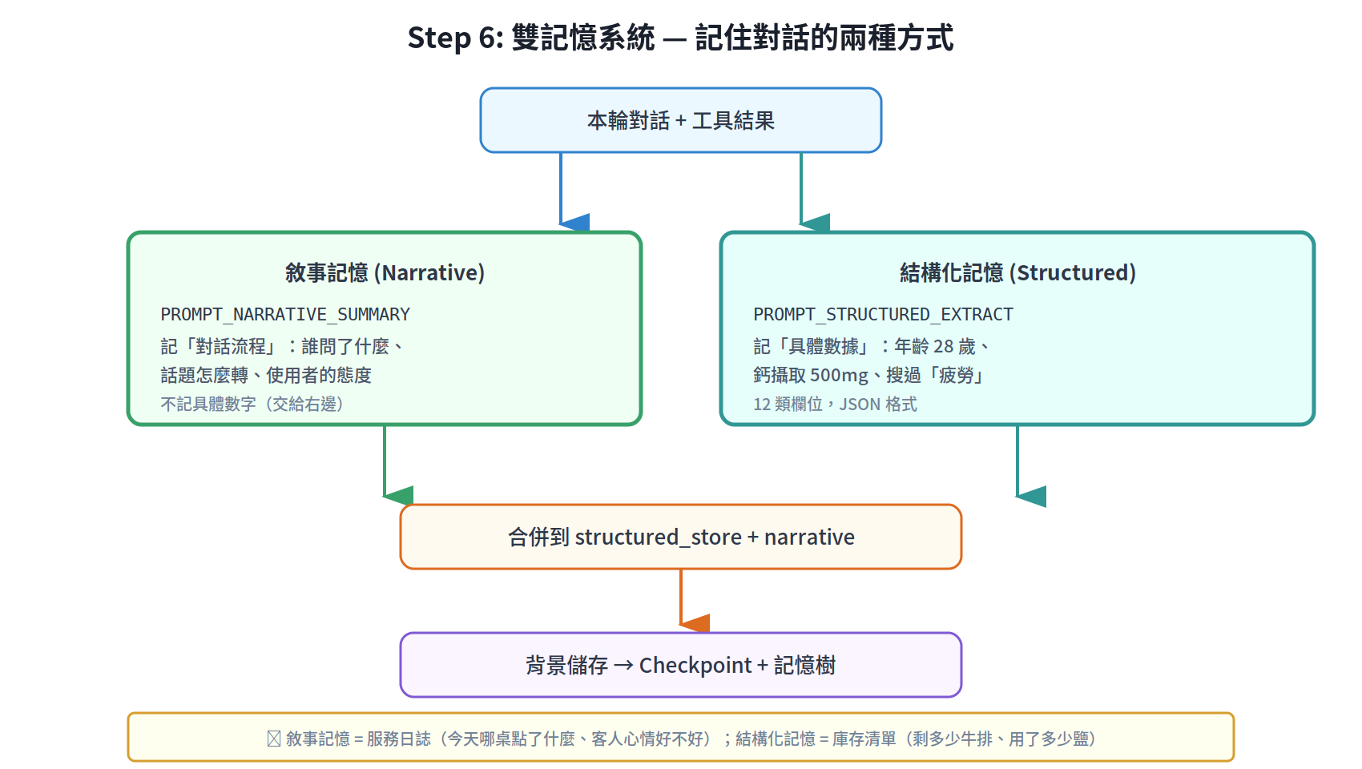

敘事記憶（Narrative Memory）
記住「對話流程」：誰問了什麼、AI 怎麼回的、話題怎麼轉、使用者的態度。不記具體數字（那是結構化記憶的工作）。
結構化記憶（Structured Store）
記住「具體數據」：使用者年齡 28 歲、上次查了「疲勞」、鈣攝取 500mg。用 12 類固定欄位的 JSON 格式存儲。
這兩種記憶都在「背景」執行——不會讓你等。系統一邊回覆你，一邊在幕後更新記憶。

第三章：十五個工具全解析
上一章講了六步驟 Pipeline 的全貌。這一章我們要把 Step 4「執行」中用到的 15 個工具逐一攤開看。
每個工具就像餐廳裡的一個專業工作站——有的負責查食材百科，有的負責算營養，有的負責管行事曆。
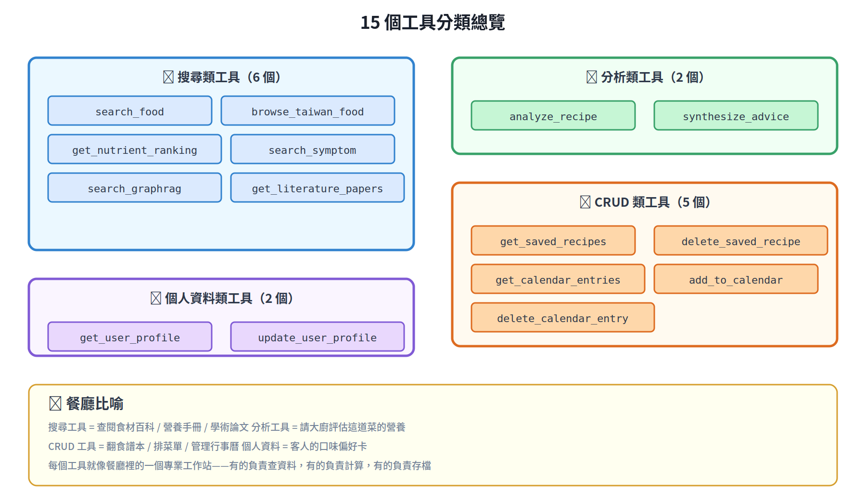

3.1 搜尋類工具

search_food — 搜尋食物營養成分
項目 | 說明
使用者說 | 「雞蛋的營養成分是什麼？」
意圖名稱 | search_food
工具名稱 | search_food
必要參數 | food_name: 食物名稱（如「雞蛋」）
後端 API | GET /food/search?q=雞蛋
回傳什麼 | 台灣食品 + FooDB 雙資料庫的匹配食物清單，含營養成分
前端顯示 | 食物卡片，可展開查看完整營養資料
人工操作等價 | 你自己去「食材搜尋」頁面，打字搜尋「雞蛋」

search_symptom — 搜尋症狀相關營養素
這是最複雜的工具，內部跑了一個五階段管道：
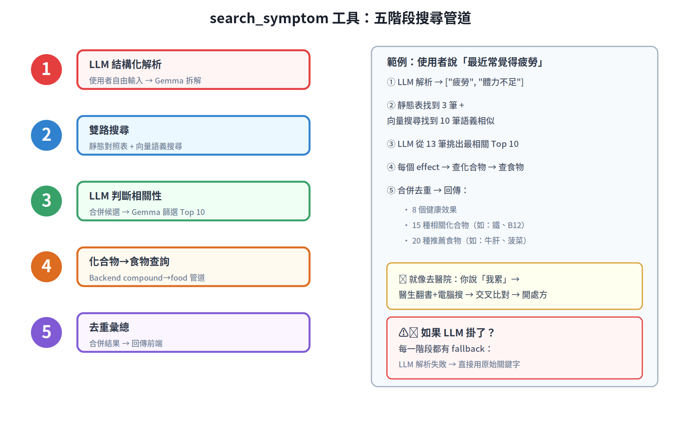

項目 | 說明
使用者說 | 「最近常覺得疲勞」
意圖名稱 | search_symptom
工具名稱 | search_symptom
必要參數 | symptom: 症狀描述（中文，如「疲勞」）
後端 API | POST /health/symptom-search
回傳什麼 | 健康效果、相關化合物、推薦食物
前端顯示 | LLM 解析標籤 + 向量匹配區塊 + 效果卡片
人工操作等價 | 你自己去「症狀搜尋」頁面，輸入「疲勞」

analyze_recipe — 分析食譜營養成分
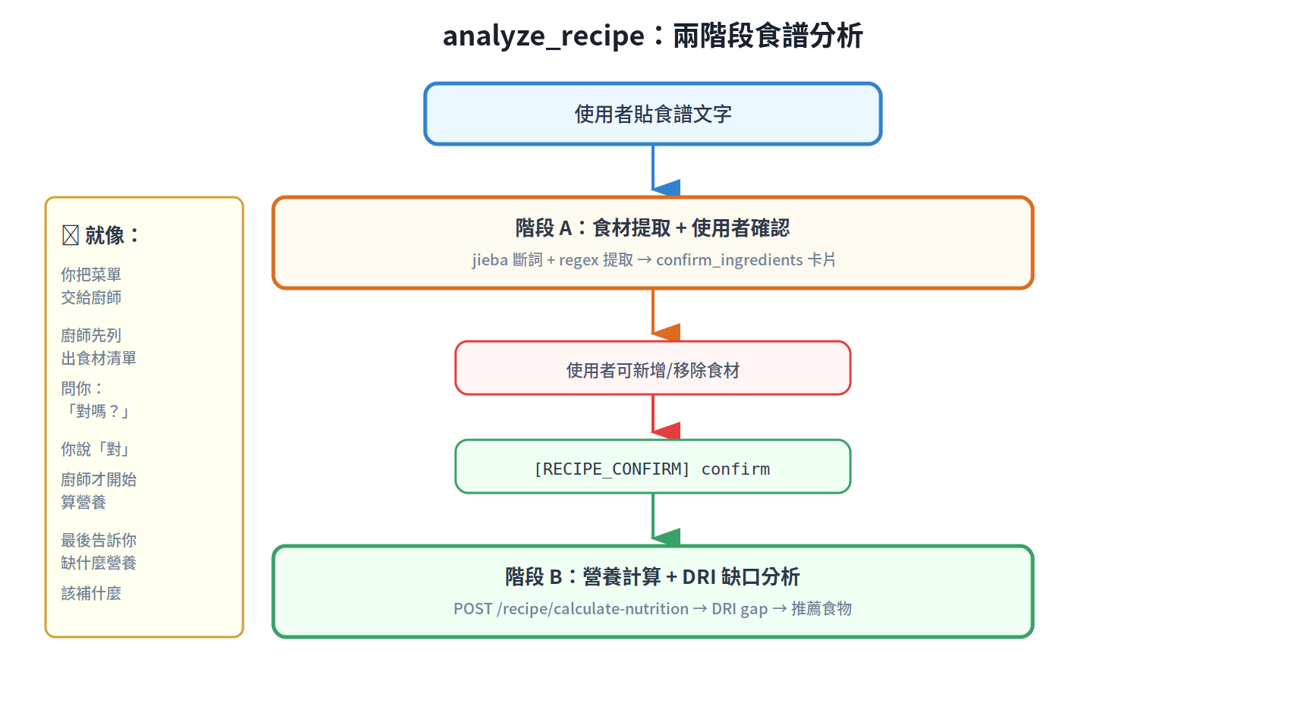

項目 | 說明
使用者說 | 「今天吃了雞胸肉 200g 和花椰菜 100g」
意圖名稱 | analyze_recipe
工具名稱 | analyze_recipe
必要參數 | recipe_text: 食譜文字
後端 API | POST /recipe/extract-with-amounts → POST /recipe/calculate-nutrition
回傳什麼 | 食材清單（Phase A）→ 營養計算 + DRI 缺口（Phase B）
前端顯示 | 確認食材卡片 → 營養表格 + 缺口分析
人工操作等價 | 你自己去「整合分析」頁面，貼上食譜文字

delete_saved_recipe — 刪除已存食譜
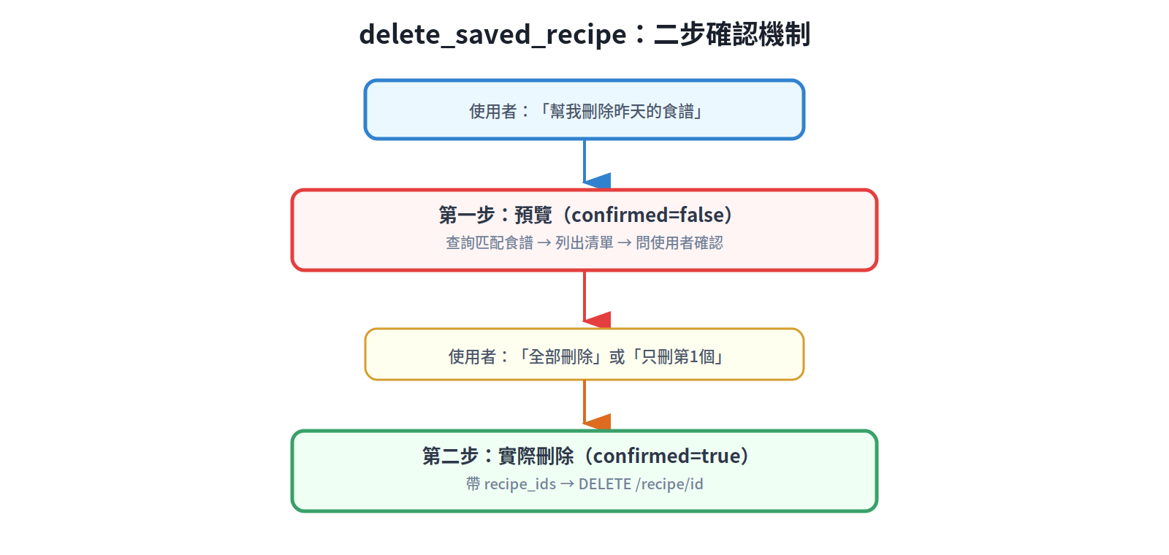

項目 | 說明
使用者說 | 「幫我刪掉昨天的食譜」
意圖名稱 | delete_recipe
工具名稱 | delete_saved_recipe
流程 | 先預覽匹配食譜 → 使用者確認 → 實際刪除
後端 API | GET /recipe/list → DELETE /recipe/{id}
安全機制 | 第一次呼叫 confirmed=false（只列表），確認後 confirmed=true

其餘工具快速一覽
工具名稱 | 意圖名稱 | 後端 API | 說明
get_nutrient_ranking | nutrient_ranking | GET /health/nutrients/{field}/top-foods | 營養素含量排名
browse_taiwan_food | browse_food_database | GET /food/taiwan/browse | 瀏覽台灣食品資料庫
search_graphrag | search_graphrag | POST localhost:8002/query-sync | 學術論文知識圖譜問答
get_literature_papers | browse_literature | GET localhost:8002/papers/enriched | 瀏覽學術論文
synthesize_advice | synthesize_advice | （內部計算） | 根據已分析食譜生成營養建議
get_saved_recipes | get_recipes | GET /recipe/list | 查看已儲存食譜
get_calendar_entries | get_calendar | GET /calendar/entries | 行事曆查詢 + DRI 缺口
add_to_calendar | add_to_calendar | POST /recipe/save → POST /calendar/entries | 儲存食譜並加入行事曆
delete_calendar_entry | delete_calendar | GET/DELETE /calendar/entries/{id} | 刪除行事曆紀錄
get_user_profile | get_profile | GET /auth/me | 讀取個人資料
update_user_profile | update_profile | PUT /profile | 更新年齡/性別/身高等

第四章：九個 Prompt 範本
Prompt（提示詞）就是我們給 LLM 的「指令卡」。每張卡告訴 LLM：
- 你現在扮演什麼角色
- 你有哪些工具可以用
- 你應該用什麼格式回答
- 哪些事情絕對不能做
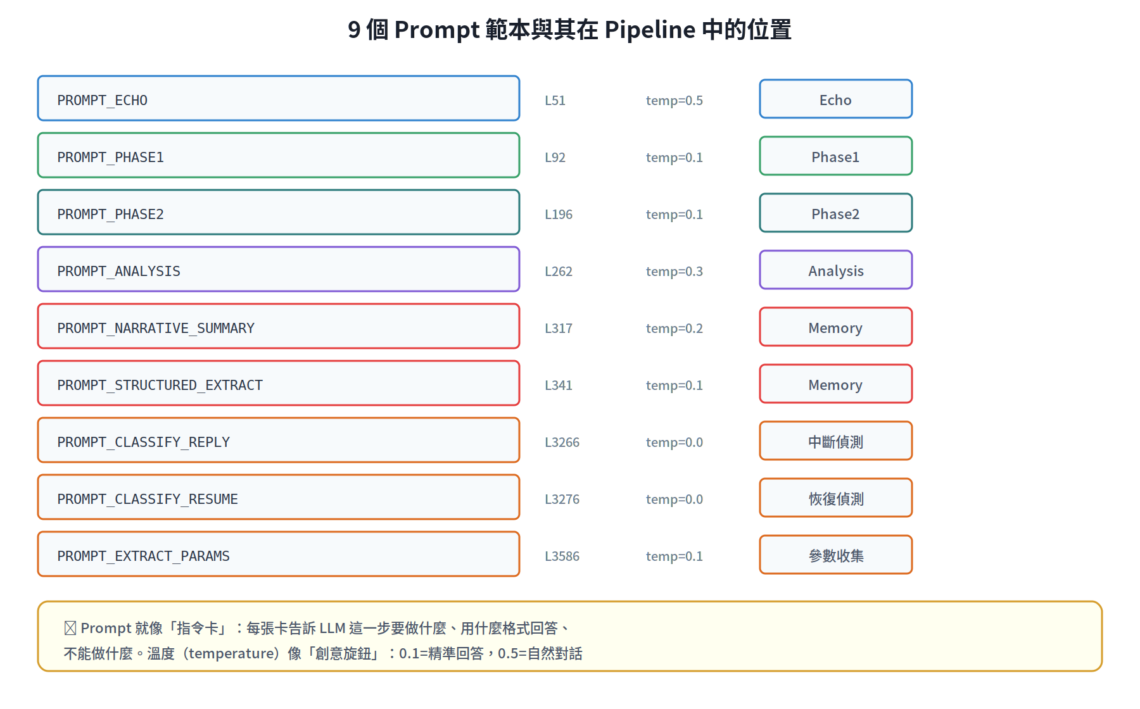

Prompt 名稱 | 位置 | 步驟 | 溫度 | 用途
PROMPT_ECHO | L51 | Echo | 0.5 | 即時確認「收到了」
PROMPT_PHASE1 | L92 | Phase1 | 0.1 | 判斷使用者的 15 種意圖
PROMPT_PHASE2 | L196 | Phase2 | 0.1 | 生成具體工具呼叫指令
PROMPT_ANALYSIS | L262 | Analysis | 0.3 | 根據工具結果生成分析回覆
PROMPT_NARRATIVE_SUMMARY | L317 | Memory | 0.2 | 更新對話脈絡摘要
PROMPT_STRUCTURED_EXTRACT | L341 | Memory | 0.1 | 提取結構化資料到 JSON
PROMPT_CLASSIFY_REPLY | L3266 | 中斷偵測 | 0.0 | 判斷使用者是回答問題還是換話題
PROMPT_CLASSIFY_RESUME | L3276 | 恢復偵測 | 0.0 | 判斷使用者是否想恢復之前的任務
PROMPT_EXTRACT_PARAMS | L3586 | 參數收集 | 0.1 | 從訊息中提取參數值（LLM 備援）

前四個 Prompt（ECHO、PHASE1、PHASE2、ANALYSIS）在每次正常對話中都會用到。後面五個是特殊情境才觸發：收集參數時判斷中斷、恢復中斷任務、記憶更新。

第五章：SSE 通信協議 — 即時通報進度

5.1 為什麼需要 SSE？
普通的網路請求是「一問一答」：你發一個請求，伺服器算完後回你一個完整的回應。但 AI 處理一個問題可能要 5-10 秒，如果讓你乾等到最後才看到結果，體驗會很差。
🍳 SSE vs 普通請求
普通請求：你跟服務生說「我要牛排」→ 服務生消失 10 分鐘 → 突然端出完整的牛排
SSE 模式：你跟服務生說「我要牛排」→ 服務生每隔一會兒回來報告：
「食材找到了！」→「正在煎了！」→「快好了！」→「上菜！」

5.2 SSE 事件時間軸
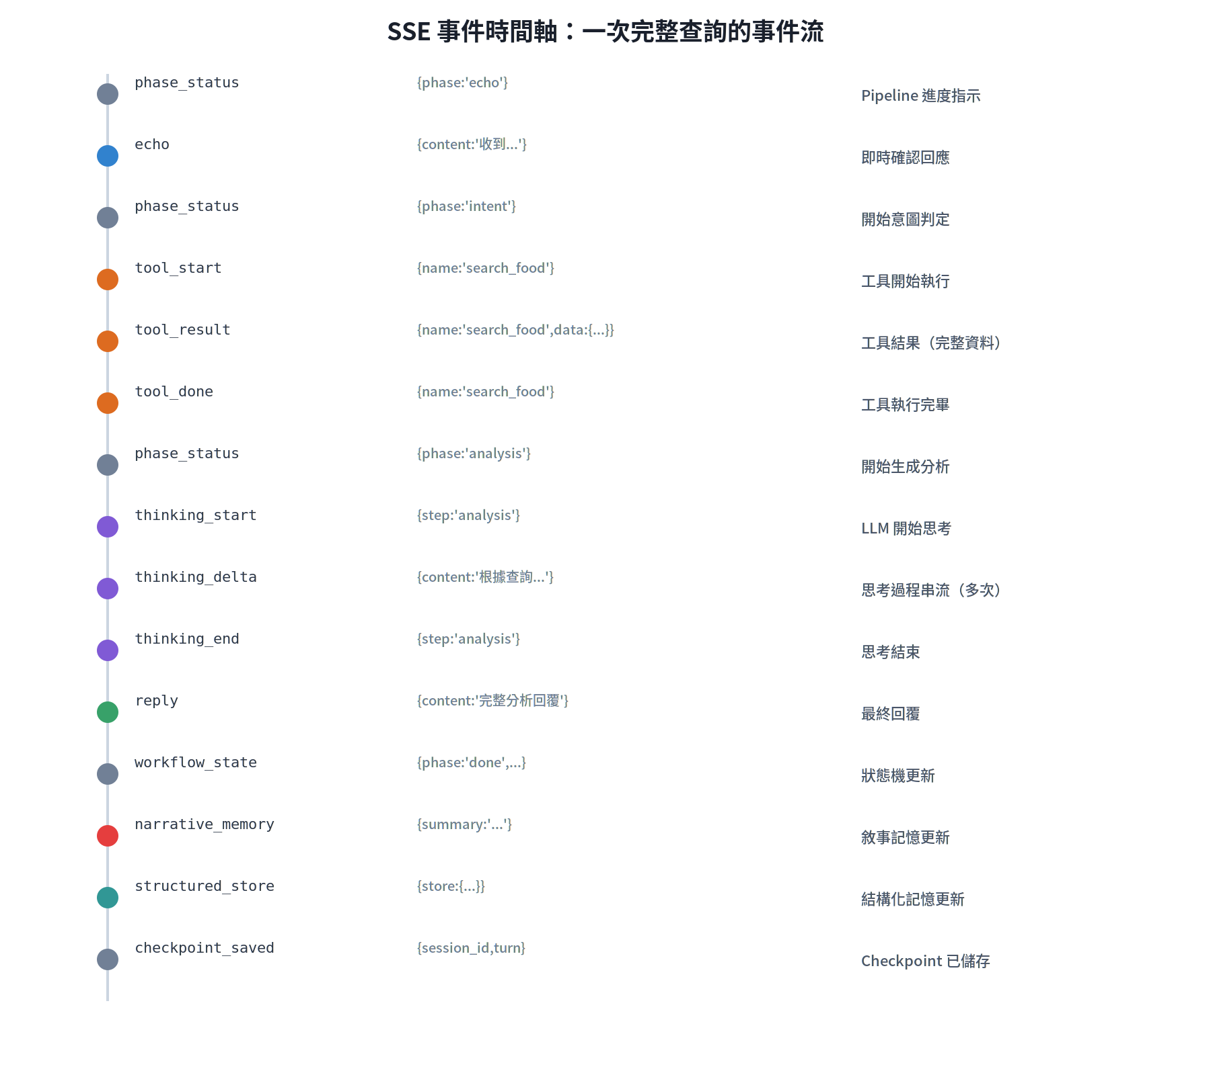

5.3 SSE 格式說明
SSE 的格式非常簡單，就是一連串的「事件」，每個事件長這樣：
event: tool_result
data: {"name":"search_food","data":{"results":[...]}}
前端的 JavaScript 收到後，根據 event 的類型做不同的事：收到 echo 就顯示確認訊息、收到 tool_result 就渲染工具結果卡片、收到 reply 就顯示最終回覆。

5.4 通信鏈全貌
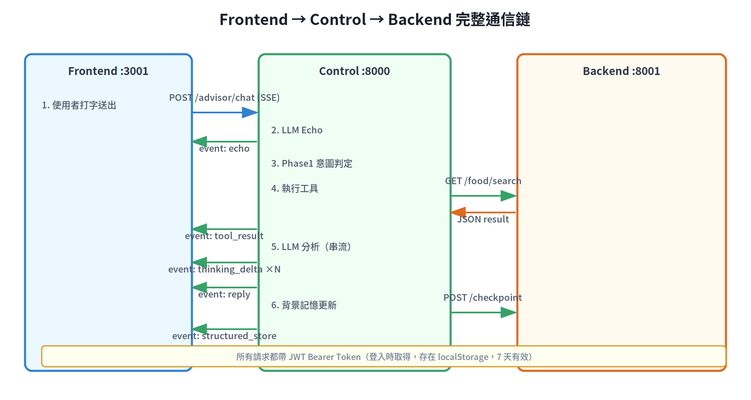

5.5 完整範例：「雞蛋的營養」
讓我們追蹤一個簡單查詢的完整事件流：
使用者打字：「雞蛋的營養」

→ Frontend 發出 POST /advisor/chat {message:"雞蛋的營養", ...}
← event: phase_status {"phase":"echo","label":"理解需求中..."}
← event: echo {"content":"收到，我來查詢雞蛋的營養成分。"}
← event: phase_status {"phase":"intent","label":"分析意圖中..."}
(Control 內部：Phase1 → intent=search_food, entities={food_name:"雞蛋"})
(Control 內部：Phase2 → tool_calls=[{tool:"search_food",args:{food_name:"雞蛋"}}])
← event: tool_start {"name":"search_food","label":"搜尋食物營養資料"}
(Control → Backend: GET /food/search?q=雞蛋)
(Backend 查 taiwan_foods + FooDB → 回傳 5 筆匹配)
← event: tool_result {"name":"search_food","data":{"results":[...]}}
← event: tool_done {"name":"search_food"}
← event: phase_status {"phase":"analysis","label":"分析結果中..."}
← event: thinking_start {"step":"analysis"}
← event: thinking_delta {"content":"根據查詢結果，"}
← event: thinking_delta {"content":"雞蛋含有豐富的蛋白質"}
← event: thinking_delta {"content":"（每100g 約12.5g）..."}
← event: thinking_end {"step":"analysis"}
← event: reply {"content":"根據查詢結果，雞蛋含有豐富的蛋白質..."}
← event: workflow_state {"phase":"done",...}
← event: narrative_memory {"summary":"使用者查了雞蛋營養..."}
← event: structured_store {"store":{...}}
← event: checkpoint_saved {"session_id":"abc123","turn_index":1}

第六章：中斷處理的六個派別
在對話中，使用者隨時可能「改主意」。AI 需要聰明地判斷：你是在回答我的問題，還是突然想做別的事？
Recipe-AI 有六套不同的中斷處理機制，各自負責不同的情境。我們用「六個派別」來稱呼它們——每個派別有自己的「武器」和「戰場」。
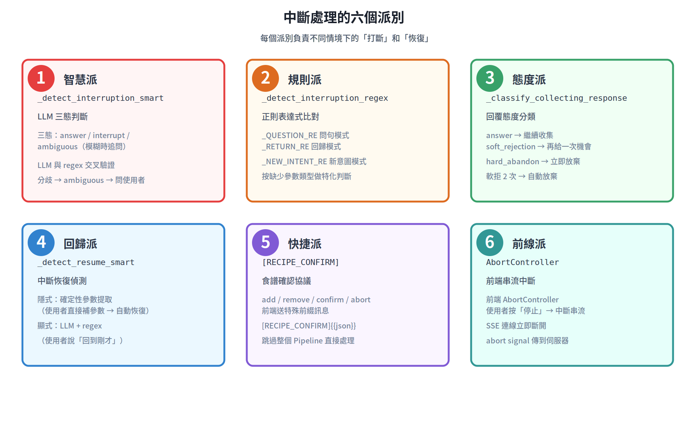

6.1 智慧派 — LLM 三態判斷
戰場：使用者在「收集參數」階段說了一句話。AI 正在問你「你有什麼症狀？」，你回了一句話，智慧派要判斷：
- answer（回答）：你提供了 AI 問的資訊
- interrupt（中斷）：你在說別的事
- ambiguous（模糊）：不確定，需要追問釐清
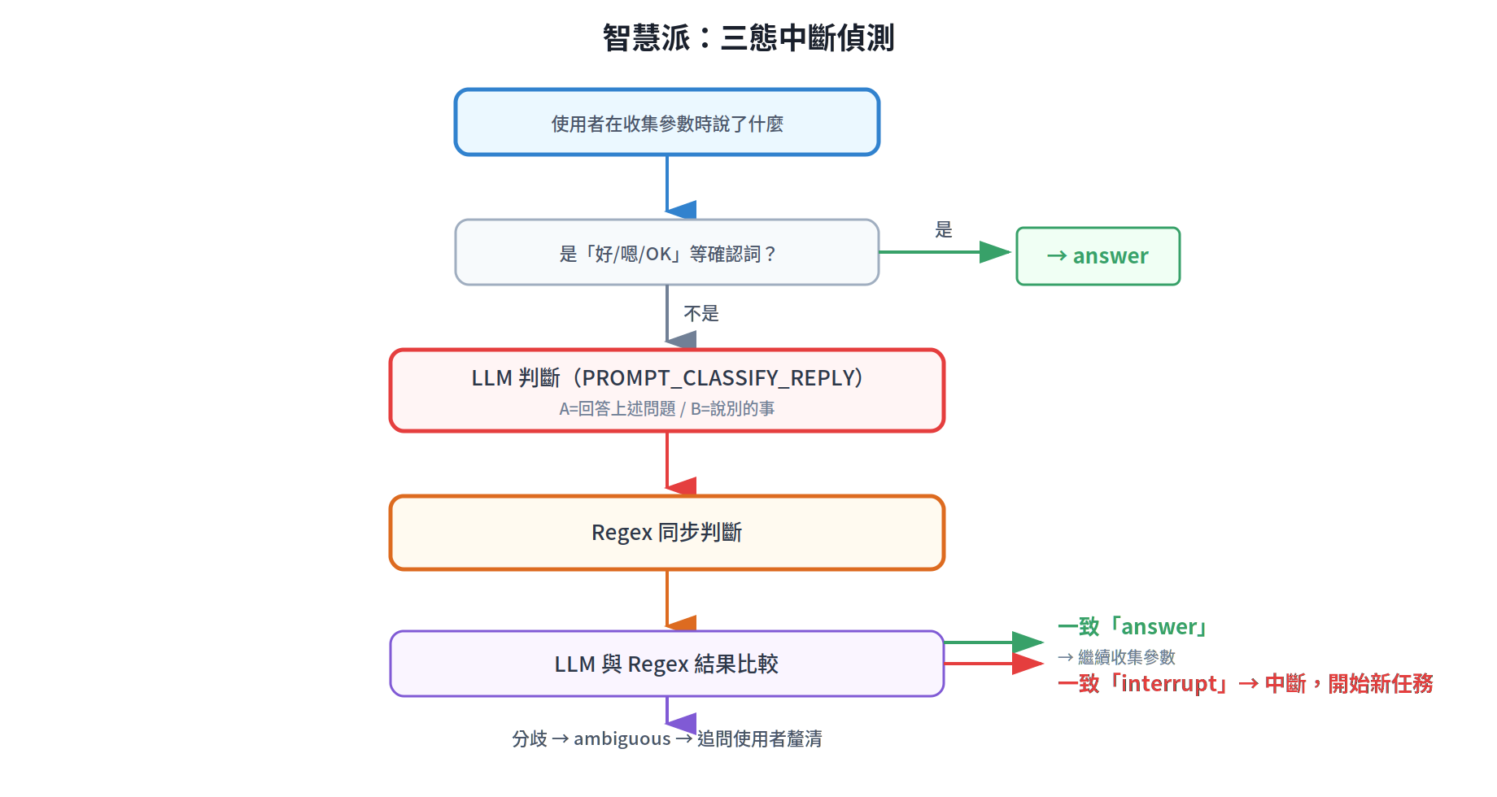

智慧派的聰明之處：它同時用 LLM 和 Regex 兩種方法判斷，然後比較結果。如果兩者一致，就採用；如果分歧，就回報「ambiguous」然後問使用者。
📋 Prompt: PROMPT_CLASSIFY_REPLY（L3266）
AI 正在執行「{intent_zh}」，等使用者提供「{missing_desc}」。

使用者說：「{message}」

這句話是在回答上述問題嗎？
A = 是（提供了所需的資訊）
B = 否（在說別的事、問新問題、放棄、或換話題）

只輸出 A 或 B：

6.2 規則派 — Regex 正則比對
戰場：跟智慧派一樣，但規則派用的是「固定規則」而非 LLM。它是智慧派的 fallback（備援）——如果 LLM 掛了，規則派頂上。
規則派有三把武器（三個正則表達式）：
武器 | 比對什麼 | 範例
_QUESTION_RE | 問句模式 | 「什麼是...？」「有什麼...」
_RETURN_RE | 回歸模式 | 「回到剛才」「繼續之前的」
_NEW_INTENT_RE | 新意圖模式 | 「幫我記錄」「幫我查」「幫我刪」

它還會根據目前缺少的參數類型做特化判斷。例如缺少 age 時，看到數字就認為是在回答年齡（不是中斷）。

6.3 態度派 — 收集回覆分類
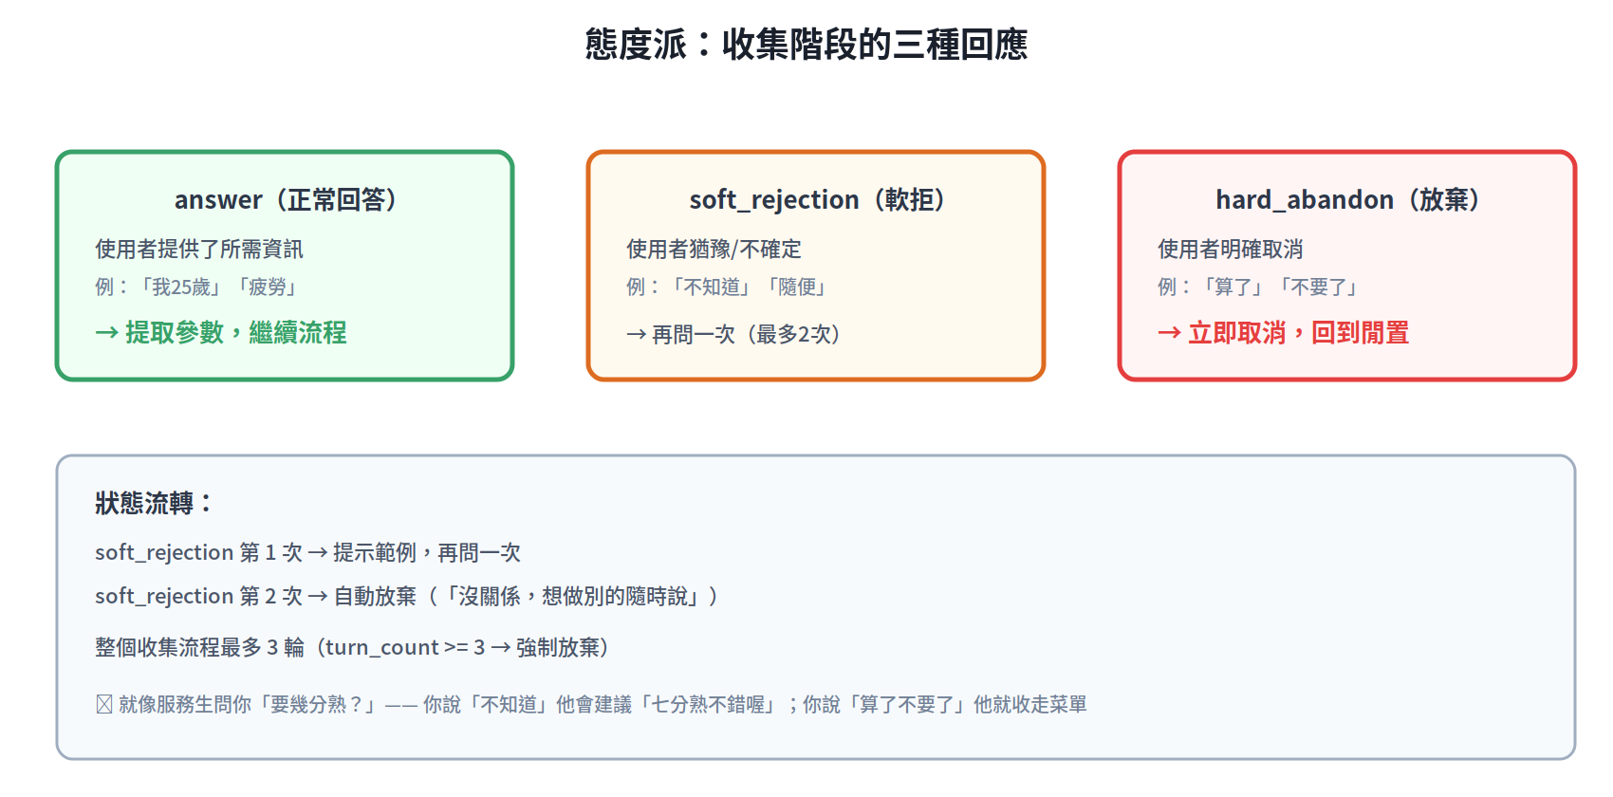

態度派不判斷「中斷」，而是判斷使用者的「態度」：是認真回答、猶豫不決、還是明確放棄？

6.4 回歸派 — 中斷恢復偵測
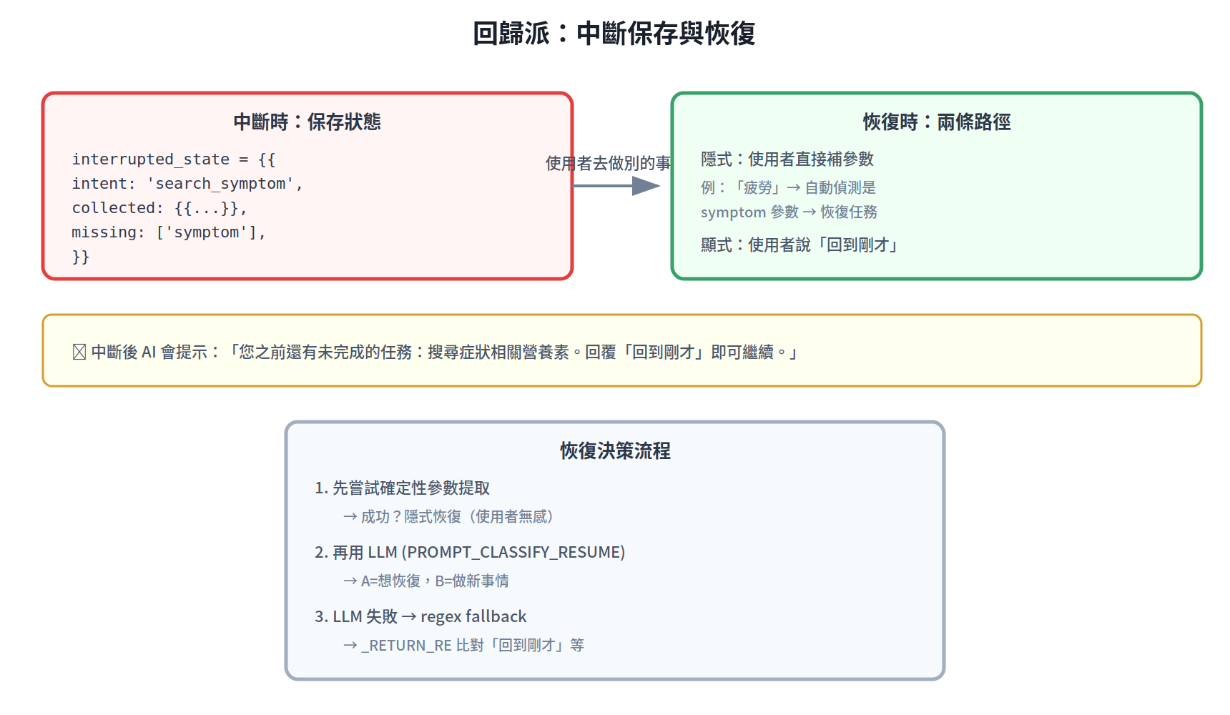

當使用者中斷後，系統會保存中斷狀態。下次使用者提到相關內容時，回歸派負責判斷「你是想回到之前的任務嗎？」
📋 Prompt: PROMPT_CLASSIFY_RESUME（L3276）
使用者之前有未完成的任務：「{intent_zh}」（還需要：{missing_desc}）。

使用者現在說：「{message}」

這句話是想回到那個未完成的任務嗎？
A = 是
B = 否（在說新的事情）

只輸出 A 或 B：

6.5 快捷派 — [RECIPE_CONFIRM] 食譜確認協議
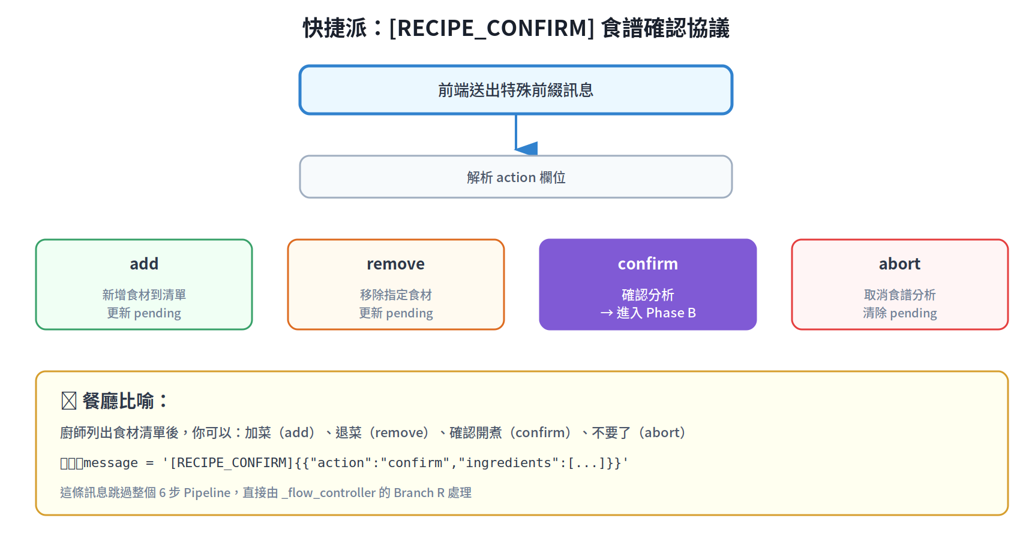

快捷派是一種「特殊通道」——前端送出的訊息如果以 [RECIPE_CONFIRM] 開頭，就跳過整個 6 步 Pipeline，直接由特殊處理器接手。

6.6 前線派 — Frontend AbortController
前線派是唯一在「前端」運作的中斷機制。當使用者按下「停止」按鈕時，前端會呼叫 AbortController 立即中斷 SSE 連線。
// 前端 advisorApi.js
const controller = new AbortController();
fetch('/api/advisor/chat', { signal: controller.signal, ... });
// 使用者按停止 → controller.abort() → SSE 連線中斷

第七章：複合問題處理
使用者常常在一句話裡提出多個需求。例如：「分析雞胸肉食譜，加到行事曆，告訴我還缺什麼營養」——這裡有三個意圖。
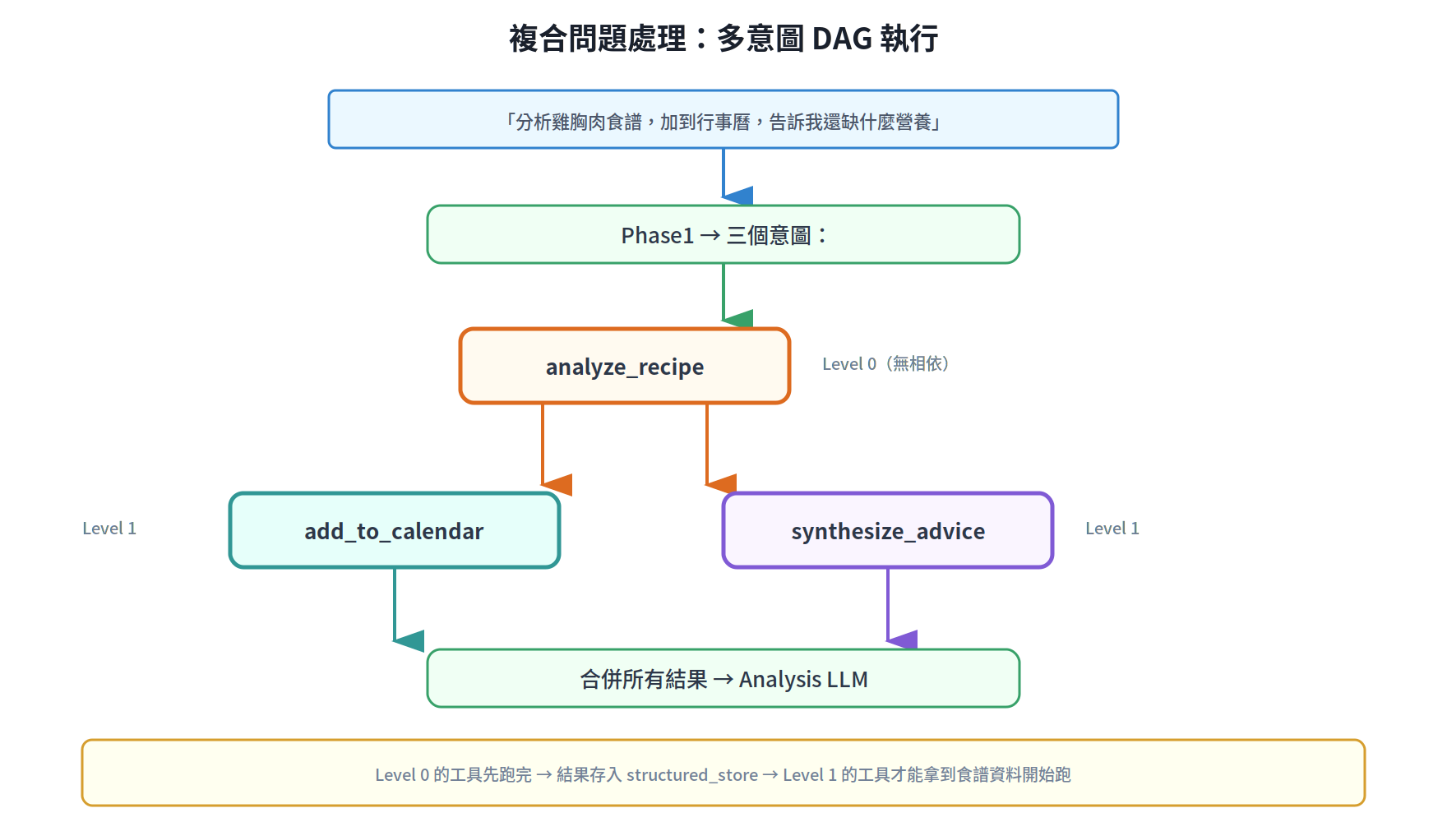

7.1 多意圖偵測
Phase 1 可以回傳多個 intent。系統會分析它們之間的相依關係，建立一個 DAG 來決定執行順序。

7.2 相依規則
規則 | 說明
analyze_recipe → add_to_calendar | 必須先分析食譜，才能把食譜加到行事曆
analyze_recipe → synthesize_advice | 必須先有食譜資料，才能生成營養建議
無相依 → 並行 | search_food + search_symptom 可以同時跑

7.3 副作用傳播
當 analyze_recipe 完成後，它的結果會存入 structured_store 的 recipe_store。下游的 add_to_calendar 和 synthesize_advice 就能從那裡讀取資料。

第八章：自癒引擎（Recovery Engine）
工具不一定每次都能成功。搜尋可能找不到結果、連線可能逾時、參數可能不對。自癒引擎就是系統的「急救箱」。
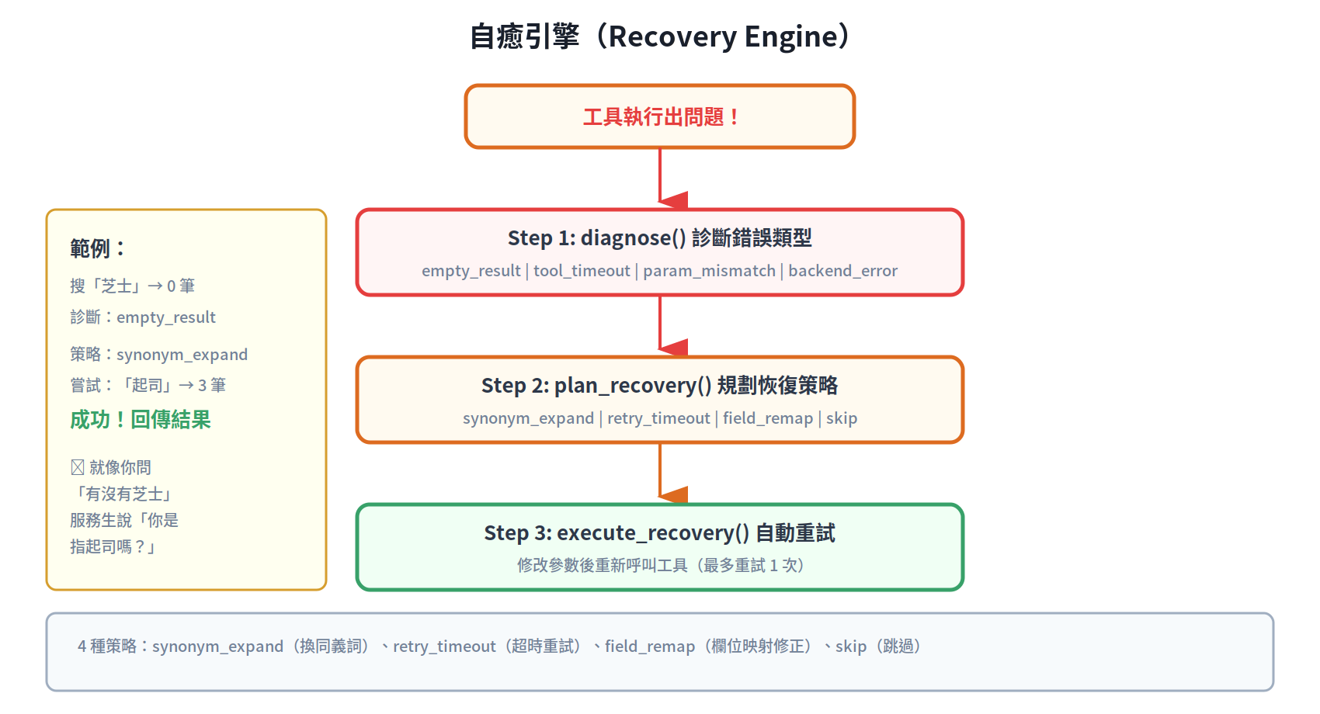

8.1 四種錯誤類型
錯誤類型 | 觸發條件 | 範例
empty_result | 搜尋回傳 0 筆結果 | search_food(「芝士」) → []
tool_timeout | 工具執行超時 | search_graphrag 超過 60 秒
param_mismatch | 參數不匹配 | nutrient_ranking(「維生素K」) 欄位不存在
backend_error | 後端回 500 錯誤 | Backend 服務暫時掛掉

8.2 四種恢復策略
策略 | 做什麼 | 範例
synonym_expand | 換同義詞重試 | 「芝士」→「起司」→「乾酪」
retry_timeout | 重新執行一次 | 等一下再試
field_remap | 欄位名稱映射 | 「維生素K」→ vitamin_k_ug
skip | 跳過這個工具 | 告訴使用者「這個服務暫時不可用」

第九章：工作流程狀態機
狀態機就是一張「現在在哪裡、接下來去哪裡」的地圖。系統用它來追蹤每次對話的進度。
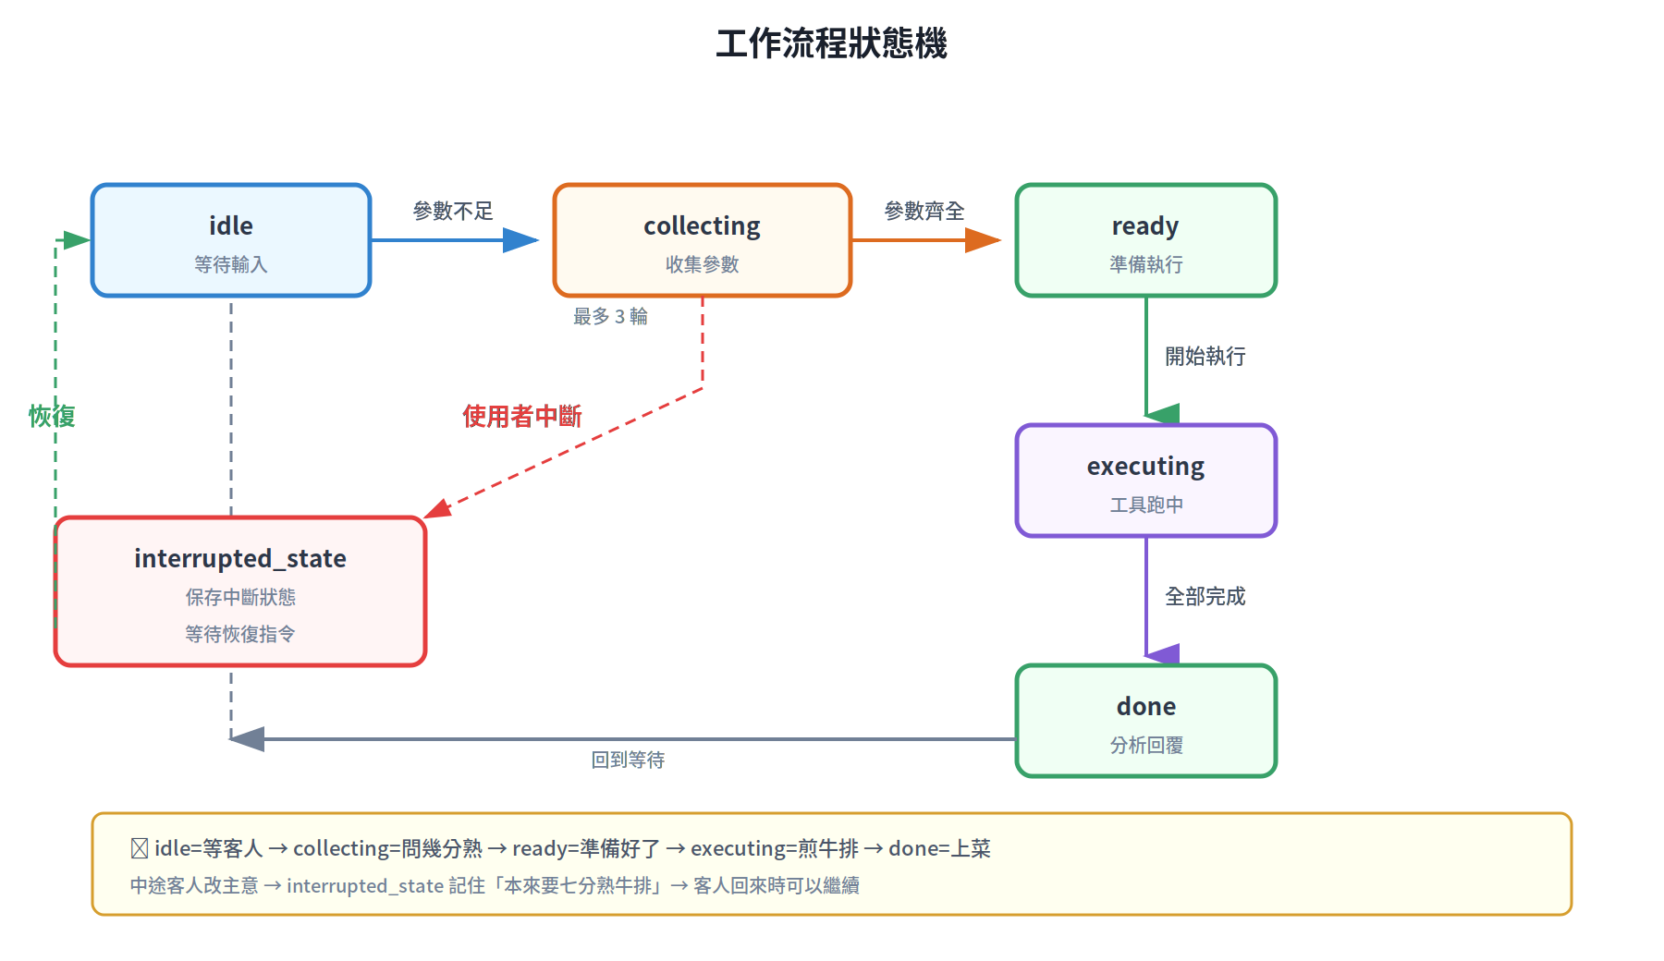

9.1 WorkflowState 結構
class WorkflowState:
phase: str = "idle" # 目前階段
active_intent: str = "" # 正在處理的意圖
collected: dict = {} # 已收集的參數
missing: list = [] # 還缺的參數
pending_intents: list = [] # 待處理的其他意圖
turn_count: int = 0 # 收集輪次（最多 3 輪）
interrupted_from: str = "" # 從哪個意圖中斷的
interrupted_state: dict = {} # 中斷時保存的狀態

第十章：驗證與自修復管道
LLM 不是完美的——它可能回傳格式錯誤的 JSON、用錯意圖名稱、忘了必要參數。系統有六層驗證來確保每一步都正確。
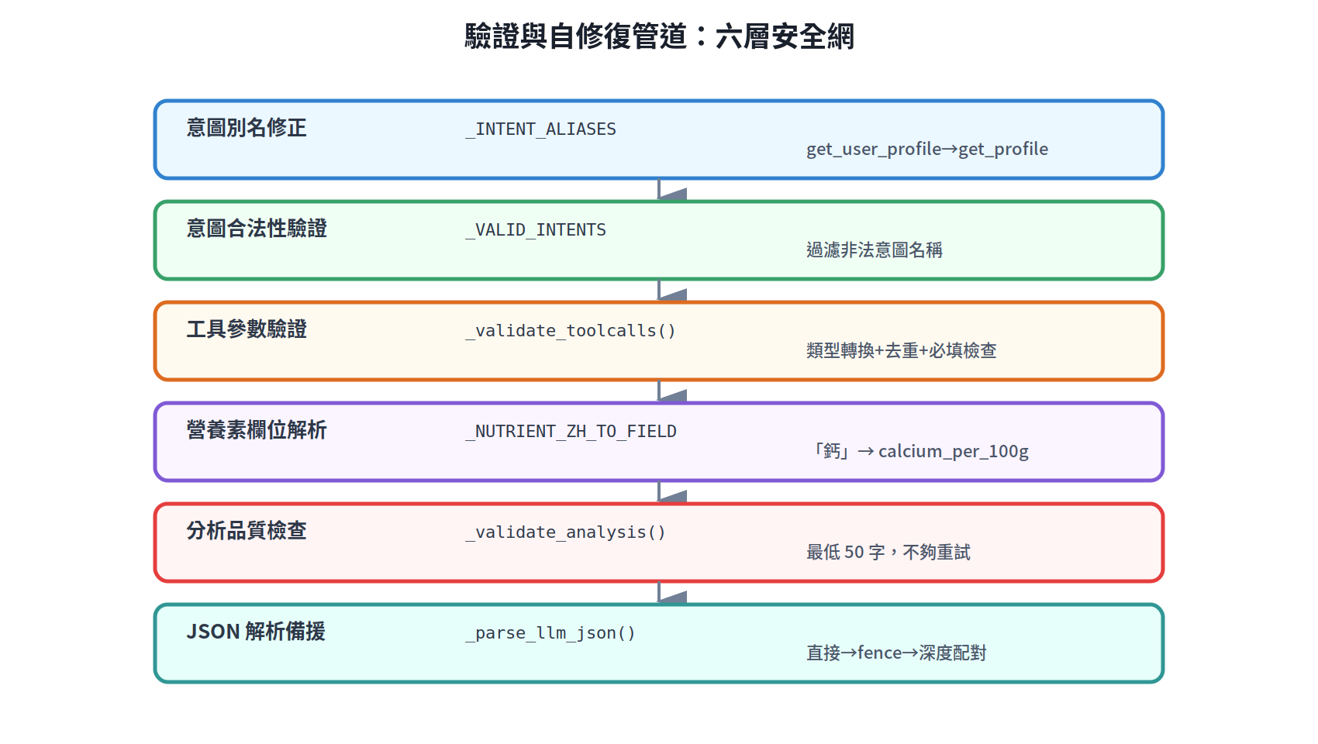

驗證層 | 做什麼 | 修正範例
意圖別名修正 | 把常見錯名映射到正確名稱 | get_user_profile → get_profile
意圖合法性 | 過濾不在 15 種之內的意圖 | chat → general_chat
工具參數驗證 | 型別轉換 + 去重 + 必填檢查 | age="28" → age=28（字串轉數字）
營養素欄位 | 中文名 → 資料庫欄位名 | 「鈣」→ calcium_per_100g
分析品質 | 最低 50 字，不夠重試 | 太短 → 重新呼叫 LLM
JSON 解析 | 三級 fallback | 直接解析 → 去 fence → 深度配對

第十一章：記憶架構
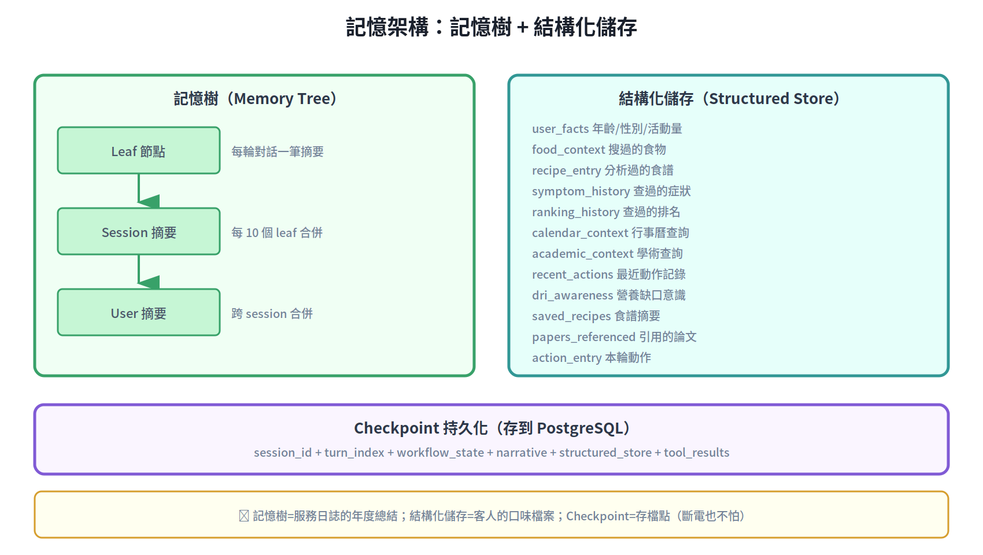

11.1 記憶樹
每輪對話產生一個 Leaf（葉子）節點。每 10 個 Leaf 合併成一個 Session 摘要。多個 Session 合併成 User 層級摘要。這樣即使對話很長，記憶也不會無限膨脹。

11.2 Checkpoint 持久化
每輪對話結束後，系統會把當前的完整狀態存到 PostgreSQL 資料庫。如果突然斷線、瀏覽器關閉，下次回來時可以從上次的存檔點繼續。

第十二章：附錄

A. 專有名詞中英對照
中文 | 英文 | 簡單解釋
意圖 | Intent | 使用者想做什麼事
工具 | Tool | 系統用來完成任務的模組
溫度 | Temperature | 控制 LLM 回答創意程度的旋鈕
管道 | Pipeline | 一連串按順序執行的步驟
有向無環圖 | DAG | 任務先後順序圖
伺服器推送事件 | SSE | 伺服器主動持續送訊息給瀏覽器
提示詞 | Prompt | 給 AI 的指令卡
狀態機 | State Machine | 追蹤「現在在哪、下一步去哪」的機制
正則表達式 | Regex | 文字搜尋的公式
檢索增強生成 | RAG | AI 先翻書再回答
令牌 | Token | LLM 處理文字的最小單位
同義詞擴展 | Synonym Expand | 用其他說法重新搜尋
斷詞 | Tokenization/Segmentation | 把一整句話切成一個個詞
語義搜尋 | Semantic Search | 用「意思」而非「文字」來搜尋
串流 | Streaming | 一邊產生一邊送出，不用等全部完成
存檔點 | Checkpoint | 遊戲存檔，下次可以繼續

B. 所有 SSE 事件類型
事件名稱 | 觸發時機 | 資料格式
phase_status | 每個步驟開始前 | {phase, label}
echo | Step 1 完成 | {content}
thinking_start | LLM 開始思考 | {step, label}
thinking_delta | LLM 產出一段文字 | {content}
thinking_end | LLM 思考結束 | {step}
tool_start | 工具開始執行 | {name, label}
tool_result | 工具執行完畢 | {name, data}
tool_done | 工具結果已處理 | {name}
reply | 最終回覆 | {content}
collecting_state | 收集參數階段 | {intent, missing, turn_count}
workflow_state | 狀態機更新 | {phase, active_intent, ...}
narrative_memory | 敘事記憶更新 | {summary}
structured_store | 結構化記憶更新 | {store}
session_id | Session 識別碼 | {session_id}
checkpoint_saved | 存檔完成 | {session_id, turn_index}
recovery_attempt | 自癒引擎嘗試 | {tool, strategy}
recovery_result | 自癒結果 | {tool, success}
error | 錯誤通知 | {message}

